**TRƯỜNG ĐẠI HỌC GIAO THÔNG VẬN TẢI**

**PHÂN HIỆU TẠI TP. HỒ CHÍ MINH**

**BỘ MÔN CÔNG NGHỆ THÔNG TIN**



**BÁO CÁO BÀI TẬP LỚN**

**ĐỀ TÀI: TÌM HIỂU CHATBOT FRAMEWORK VÀ XÂY DỰNG ỨNG DỤNG MINH HỌA**

Nhóm sinh viên thực hiện: TRẦN THỌ HIỀN

VÕ VĂN KHA

NGUYỄN ĐÌNH GIA KHẢI

LÊ NGUYỄN THÁI KHANG

NGUYỄN HOÀNG NHẬT

Lớp : CÔNG NGHỆ THÔNG TIN

Khoá :59

Tp. Hồ Chí Minh, năm 2021

**TRƯỜNG ĐẠI HỌC GIAO THÔNG VẬN TẢI**

**PHÂN HIỆU TẠI TP. HỒ CHÍ MINH**

**BỘ MÔN CÔNG NGHỆ THÔNG TIN**



**BÁO CÁO BÀI TẬP LỚN**

**ĐỀ TÀI: TÌM HIỂU CHATBOT FRAMEWORK VÀ XÂY DỰNG ỨNG DỤNG MINH HỌA**

Nhóm sinh viên thực hiện: TRẦN THỌ HIỀN

VÕ VĂN KHA

NGUYỄN ĐÌNH GIA KHẢI

LÊ NGUYỄN THÁI KHANG

NGUYỄN HOÀNG NHẬT

Lớp : CÔNG NGHỆ THÔNG TIN

Khoá :59

Tp. Hồ Chí Minh, năm 2021

|  |  |
| --- | --- |
| TRƯỜNG ĐẠI HỌC GIAO THÔNG VẬN TẢI  **PHÂN HIỆU TẠI THÀNH PHỐ HỒ CHÍ MINH** | **CỘNG HÒA XÃ HỘI CHỦ NGHIÃ VIỆT NAM**  Độc lập – Tự do – Hạnh phúc |

**THIẾT KẾT TỔNG QUAN ĐỀ TÀI**

**Sinh viên thực hiện:**

TRẦN THỌ HIỀN 5951071026

VÕ VĂN KHA 5951071040

NGUYỄN ĐÌNH GIA KHẢI 5951071042

LÊ NGUYỄN THÁI KHANG 5951071043

NGUYỄN HOÀNG NHẬT 5951071069

**Khóa:** 59

**Lớp:** **CQ.59.CNTT**

1. **Tên đề tài**

* Tìm hiểu chatbot framework và xây dựng ứng dụng

1. **Mục đích, yêu cầu**

* Nghiên cứu về chatbot, framework Dialogflow
* Xây dựng ứng dụng minh họa

1. **Công nghệ, công cụ và ngôn ngữ lập trình**

* Công cụ: Visual studio
* Ngôn ngữ lập trình : NodeJS

1. **Các kết quả đạt được**

* Ứng dụng framework xây dựng chatbot hỗ trợ tra cứu thông tin của sinh viên

1. **Giảng viên và cán bộ hướng dẫn**

* Họ tên: Trần Phong Nhã

|  |
| --- |
| ***Tp. Hồ Chí Minh, ngày tháng năm 2021***  **Giáo viên hướng dẫn** |

**LỜI MỞ ĐẦU**.

Em xin chân thành cảm ơn sự chỉ bảo và giúp đỡ của các thầy giáo, cô giáo khoa Công Nghệ Thông Tin – Trường Đại Học Giao Thông Vận Tải phân hiệu tại Thành phố Hồ Chí Minh đã trang bị cho em những kiến thức cơ bản nhất để nhóm chúng em có hoàn thành báo cáo đề tài tiểu luận này.

Xin cảm ơn tới những người thân trong gia đình đã quan tâm, động viên trong suốt quá trình học tập và làm báo cáo.

Do khả năng và thời gian hạn chế, kinh nghiệm thực tế chưa nhiều nên không tránh khỏi những thiếu sót. Rất mong được sự chỉ bảo của thầy cô.

Cuối cùng em xin gửi tới các thầy, các cô, cùng toàn thể các bạn lời chúc tốt đẹp nhất, sức khỏe, thịnh vượng, và phát triển. Chúc các thầy cô thành công hơn trong công cuộc trồng người.

Em xin chân thành cảm ơn!

|  |
| --- |
| ***Tp. Hồ Chí Minh, ngày tháng năm 2021***  **Nhóm sinh viên thực hiện** |

**NHẬN XÉT CỦA GIẢNG VIÊN**

|  |
| --- |
| ***Tp. Hồ Chí Minh, ngày ….… tháng ….… năm ….…***  **Giảng viên** |

**MỤC LỤC**

CHƯƠNG 1. TỔNG QUAN 1

1.1. Lý do chọn đề tài 1

1.2. MỤC TIÊU 2

1.3. BỐ CỤC 2

CHƯƠNG 2. NỘI DUNG NGHIÊN CỨU 3

2.1. TỔNG QUAN VỀ CHATBOT 3

2.1.1. Định nghĩa 3

2.1.2. Lợi ích khi sử dụng chatbot 4

2.1.3. Phương thức hoạt động 5

2.1.4. Chatbot framework 6

2.2. TỔNG QUAN VỀ DIALOGFLOW 7

2.2.1. Định nghĩa 7

2.2.2. Ưu điểm 8

2.2.3. Các thành phần của dialogflow 8

CHƯƠNG 3. TRIỂN KHAI ỨNG DỤNG 18

3.1. CÁC BƯỚC TRIỂN KHAI 18

3.2. KẾT QUẢ 21

CHƯƠNG 4. TỔNG KẾT 22

4.1. Kết luận 22

4.2. Hướng phát triển 22

Tài liệu tham khảo 23

**DANH MỤC HÌNH ẢNH**

Hình 1 Khái niệm chatbot 3

Hình 2 Phương thức hoạt động chatbot 5

Hình 3 Phương thức hoạt động của Dialogflow 7

Hình 4 Agent 9

Hình 5 Intent 9

Hình 6 Context Intent 10

Hình 7 Event 11

Hình 8 Training Phrases 11

Hình 9 Action and parameters 12

Hình 10 Response 14

Hình 11 Entity 15

Hình 12 Fullfilment 16

Hình 13 Integrations 17

Hình 14 Tạo agent 18

Hình 15 Danh sách Intent 18

Hình 16 Nhúng chatbot vào các nền tảng 19

Hình 17 Một số hàm xử lý với API 20

Hình 18 Training 20

Hình 19 Kết quả 21

# TỔNG QUAN

## Lý do chọn đề tài

Trong những năm gần đây, mặc dù còn mới mẻ trong lĩnh vực khoa học và công nghệ nhưng Chatbots đang được nghiên cứu và phát triển với tốc độ nhanh chóng bởi các trung tâm nghiên cứu, trường đại học và học viện…với rất nhiều ứng dụng trên các lĩnh vực khác nhau như: giải trí, y tế, thương mại, tự động hóa.

Một trong các yếu tố làm nên sức mạnh của Chatbot là khả năng tự học hỏi. Càng được sử dụng, tương tác với người dùng nhiều, nền tảng Chatbot càng “thông minh”. Chatbot thông minh có khả năng tự học hỏi dựa trên các dữ liệu đưa vào mà không cần phải được lập trình cụ thể (đó được gọi là phương pháp máy học - Machine Learning). Chính điều này làm cho các nhà phát triển dễ dàng tạo các chương trình trò chuyện và tự động hoá các cuộc trò chuyện với người dùng.

Hiện nay, Chatbots đang được ứng dụng rộng rãi trong các lĩnh vực đời sống con người, mà trong đó phải kể đến là việc giúp ích cho quá trình tự động hóa các quy trình chiếu sáng (đóng mở đèn tự động), tưới tiêu, quản lý thời gian, cây trồng,... phục vụ cho nông nghiệp giúp giảm thiểu công sức, chi phí và thời gian.

Và Dialogflow là một trong những công cụ hỗ trợ mạnh cho Chatbots, giúp người dùng xây dựng được những hệ thống tự động và tối ưu. Xuất phát từ mục tiêu tiếp cận, bổ sung các kiến thức mới, cũng như cũng cố lại những kỹ năng kiến thức trong suốt quá trình học tập tại trường, đồng thời nghiên cứu sâu hơn về công cụ Dialogflow và ứng dụng Dialogflow cho việc tự động hóa các quy trình.

## MỤC TIÊU

Tạo ra được chatbot giao tiếp với người dùng và thực hiện nhiệm vụ khi có yêu cầu từ người dùng thông qua mạng internet. Đồ án được nghiên cứu, khảo sát, xây dựng với mục định áp dụng những kiến thức đã học và tìm hiểu được để thiết kế, tạo ra một hệ thống chatbot để thực hiện tra cứu thông tin sinh viên.

## BỐ CỤC

* Chương 1: Tổng quan về đề tài
* Chương 2: Nội dung nghiên cứu
* Chương 3: Xây dựng ứng dụng
* Chương 4: Tổng kết

# NỘI DUNG NGHIÊN CỨU

## TỔNG QUAN VỀ CHATBOT

### Định nghĩa

Chatbot là một hình thức thô sơ của phần mềm trí tuệ nhân tạo, là một chương trình được tạo ra từ máy tính tiến hành cuộc trò chuyện thông qua các phương pháp nhập văn bản, âm thanh, cảm ứng có thể trả lời các câu hỏi và xử lý các tình huống, là một công cụ có thể giao tiếp, tương tác với con người thông qua một trí tuệ nhân tạo đã được lập trình sẵn.

Trong đa số các trường hợp thì chatbot được sử dụng qua ứng dụng nhắn tin để nói chuyện với con người. Nó có khả năng trả lời những câu hỏi mà người dùng để ra, thông thường lúc ban đầu thì nó sẽ dựa vào những từ khóa trong câu hỏi của người dùng để trả lời và dân dần nó sẽ học hỏi được thêm từ trải nghiệm người dùng và làm những cuộc trò chuyện tiếp xúc với con người trở nên cá nhân hơn, giống thật hơn.

**Ví dụ 1:** Nếu như bạn muốn nhắn tin để tìm kiếm thông tin một sản phẩm của một cửa hàng hoặc công ty đã tạo Chatbot, bạn chỉ việc nhập vào từ khoá, chúng sẽ lập tức tìm và hiện kết quả thông tin sản phẩm cho bạn. Đôi khi thuật ngữ [“Chatbot](https://en.wikipedia.org/wiki/Chatbot)” được sử dụng để chỉ các trợ lý ảo nói chung hoặc cụ thể là chỉ chương trình máy tính trả lời tự động trên nền tảng tin nhắn (Messaging Platform).

**Ví dụ 2:** Nếu như bạn đã hỏi “trợ lý ảo” Siri của Apple hay Cortana của Microsoft một vấn đề gì đó như: “Thời tiết hôm nay như thế nào?”, là bạn đã làm việc với một ChatBot.

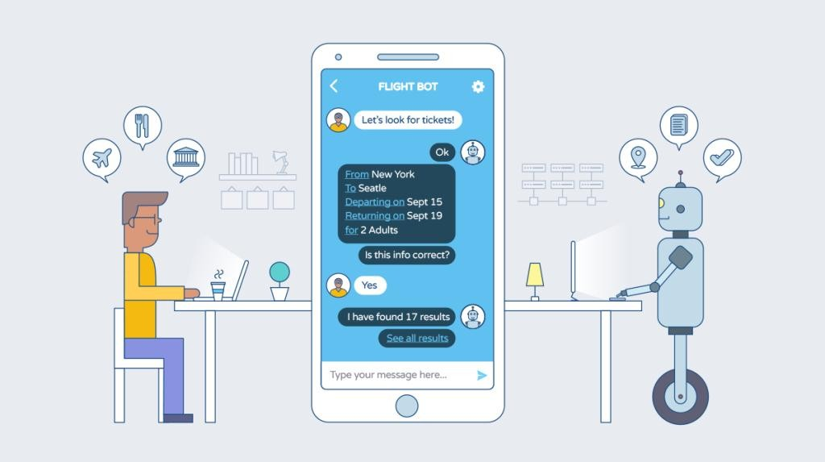

Hình 1 Khái niệm chatbot

### Lợi ích khi sử dụng chatbot

**Khả năng hoạt động 24/7**

Chúng ta đều biết cảm giác khó chịu khi phải chờ đợi cho đến khi các câu hỏi của mình được phản hồi và đó là lý do khiến hầu hết công việc của chúng ta bị trì hoãn, dẫn đến mất quan tâm của khách hàng. Chatbots có thể kết nối với các dịch vụ phụ trợ và cung cấp thông tin được yêu cầu thông qua các cuộc trò chuyện trực tiếp, có thể dễ dàng truy cập bất cứ lúc nào, ngày hay đêm.

Lợi ích của việc sử dụng chatbot để phục vụ khách hàng của bạn giúp xây dựng các cuộc khảo sát hiệu quả, thu thập dữ liệu,…

**Xử lý nhiều khách hàng, chính xác**

Một Chatbot có thể phục vụ cùng một lúc nhiều khách hàng một cách chính xác. Điều này giúp cải thiện CRM của bạn. Ngoài ra, nếu bạn thêm từ khóa vào dữ liệu của mình, Chatbot sẽ tổ chức dữ liệu một cách thông minh theo nhu cầu từ khóa của khách hàng.

Ngoài ra, nó sẽ chăm sóc xây dựng trải nghiệm phù hợp thông qua ghi chú thoại, văn bản, UX và cung cấp chính xác những gì khách hàng đang tìm kiếm trên trang web của bạn. Vì vậy, khách hàng không phải mất nhiều thời gian lướt qua đây đó vì thông tin có sẵn trong tầm tay của họ ngay trong cửa sổ trò chuyện.

**Giải pháp hiệu quả**

Đó là một nhiệm vụ tẻ nhạt đối với một con người khi phải trò chuyện với khách hàng cả ngày và bạn phải trả tiền lương cho nhân viên chăm sóc khách hàng. Ngược lại, Chatbot là khoản đầu tư một lần giúp bạn tiết kiệm chi phí hàng tháng và các công việc được xử lý hiệu quả hơn, điều này tạo hứng thú cho trải nghiệm người dùng.

**Phân tích dữ liệu**

Bạn có thể tích hợp các dịch vụ báo cáo và phân tích để có cái nhìn tổng quan về việc sử dụng và cách nó giúp doanh nghiệp phát triển.

### Phương thức hoạt động

Chatbot là sự kết hợp của các kịch bản có trước và tự học trong quá trình tương tác. Ta sẽ tương tác với Chatbot qua nền tảng tin nhắn. Với các câu hỏi được đặt ra, Chatbot sử dụng các hệ thống xử lý ngôn ngữ tự nhiên (Natural Language Processing) để phân tích dữ liệu sau đó chúng lựa chọn các thuật toán học máy để đưa ra các loại phản hồi khác nhau, chúng sẽ dự đoán và phản hồi chính xác nhất có thể. Chatbot sử dụng nhiều hệ thống quét các từ khoá bên trong đầu vào, sau đó bot khởi động một hành động, kéo một câu trả lời với các từ khóa phù hợp nhất và trả lời thông tin từ một cơ sở dữ liệu / API, hoặc bàn giao cho con người. Nếu tình huống đó chưa xảy ra (không có trong dữ liệu), Chatbot sẽ bỏ qua nhưng sẽ đồng thời tự học để áp dụng cho các cuộc trò chuyện về sau.

Một trong các yếu tố làm nên sức mạnh của Chatbot là khả năng tự học hỏi. Càng được sử dụng, tương tác với người dùng nhiều, nền tảng Chatbot càng “thông minh”. Chatbot thông minh có khả năng tự học hỏi dựa trên các dữ liệu đưa vào mà không cần phải được lập trình cụ thể (đó được gọi là phương pháp máy học - Machine Learning). Chính điều này làm cho các nhà phát triển dễ dàng tạo các chương trình trò chuyện và tự động hoá các cuộc trò chuyện với người dùng. Để biết thêm chi tiết về các ý tưởng và khái niệm đằng sau Chatbot ta xem [sơ đồ](https://chatterbot.readthedocs.io/en/stable/#process-flow-diagram) sau:

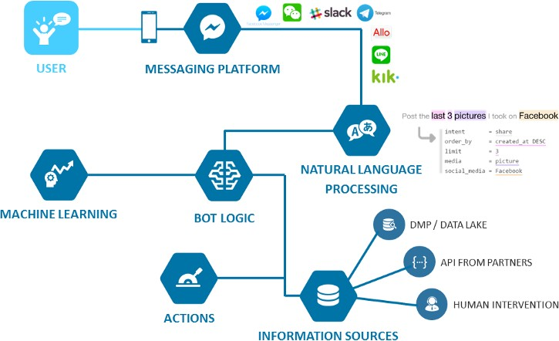

Hình 2 Phương thức hoạt động chatbot

### Chatbot framework

Ngày nay, với sự phát triển mạnh mẽ của Chatbot, các nền tảng giúp chúng ta xây dựng chatbot một cách nhanh chóng và tiện dụng hơn càng ngày càng phổ biến.

Một số chatbot framework phổ biến là: Microsoft Bot Framework, Wit.ai, IBM Watson, Botkit, RASA Stack, Pandorabots, ChatterBot, Botpress, Dialogflow,…

Chúng ta sẽ tìm hiểu chi tiết về Dialogflow trong nội dung tiếp theo.

## TỔNG QUAN VỀ DIALOGFLOW

### Định nghĩa

Dialogflow.com (tiền thân là API.AI) là một API do Google cung cấp nhằm giúp các lập trình viên dễ dàng hơn khi lập trình các sản phẩm có giao tiếp giữa người dùng với sản phẩm thông qua các đoạn hội thoại bằng văn bản (text) hoặc giọng nói (voice).

Dialogflow là nền tảng về công nghệ tương tác giữa con người và máy tính dựa trên các cuộc trò truyện bằng ngôn ngữ tự nhiên và có thể được sử dụng để phát hiện các từ khóa và ý định trong câu của người dùng. Vai trò của nó là giúp xây dựng chatbots sử dụng Machine Learning.

Với DialogFlow hỗ trợ các tích hợp với các nền tảng, dịch vụ khác nhau như Facebook Messenger, các nền tảng Google, Skype, v.v... chatbot của bạn sẽ làm việc với mọi nền tảng này nếu thiết lập tích hợp đúng cách.

Dialogflow sử dụng trí tuệ nhân tạo (AI) giúp phân tích ngôn ngữ tự nhiên để hiểu được những gì người dùng đưa vào.

Dialogflow gồm có 5 phần chính là Agent, Intent, Entities, Fulfillment và Intergrations.

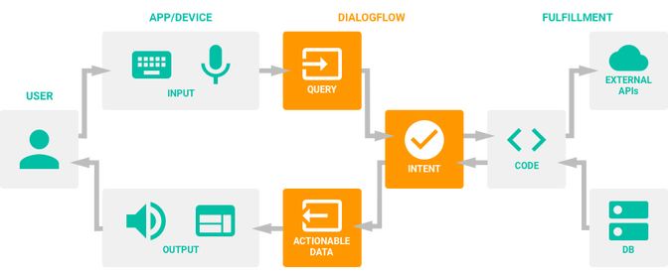

Hình 3 Phương thức hoạt động của Dialogflow

### Ưu điểm

**Hỗ trợ nhiều nền tảng**

Dialogflow được hỗ trợ bởi máy học của Google, có thể được sử dụng để kết nối với người dùng trên Google Assistant, Amazon Alexa, Ứng dụng dành cho thiết bị di động, Messenger, trang web, Slack, Twitter, v.v.

**Dễ dàng thực hiện**

Nó chạy trên Google Cloud Platform và sẵn sàng mở rộng quy mô để phục vụ hàng trăm triệu người dùng. Bạn có thể sử dụng SDK Node.js cho việc thực hiện và những điều sau đây để kết hợp intent và agent API.

**Thân thiện với người dùng**

Dialogflow thân thiện với người dùng, hỗ trợ hơn 20 ngôn ngữ và có lẽ là khuôn khổ tốt nhất để phát triển các ứng dụng dựa trên NLP.

### Các thành phần của dialogflow

#### Agent

Agent là khái niệm được dùng để đại diện cho một mô-đun (module) NLU (Natural Language Understanding)

Agent giúp bạn phân tích những những gì người dùng đưa để chuyển thành những dữ liệu mà bạn có thể xử lý được bằng lập trình.

Bạn sẽ sử dụng một Agent để quản lý các đoạn hội thoại thông qua Intents, Entities.

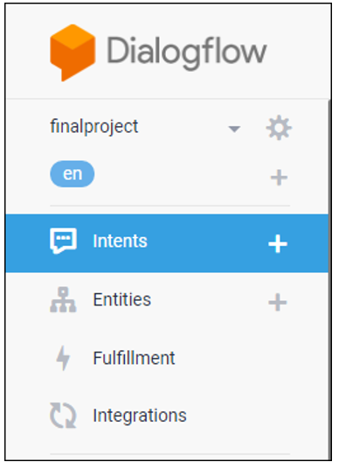

Hình 4 Agent

#### Intent

Intent là đại diện cho một ánh xạ giữa những gì người dùng đưa vào và hành động sẽ được thực hiện bởi phần mềm. Một Intent là một tập những gì người dùng nói mà chúng có cùng một ý nghĩa.

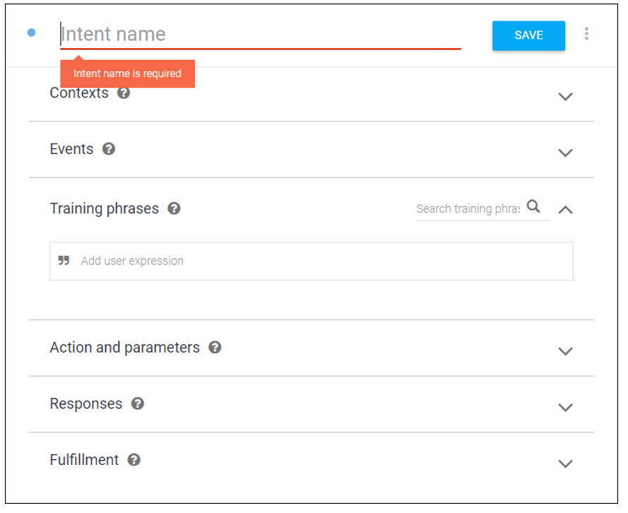

Hình 5 Intent

VD khách hỏi bot: mình muốn mua cây bút Artline, hoặc bút Artline bán ở đâu, hoặc mình ở Sài Gòn muốn mua bút Artline thì ghé nhà sách nào, hoặc nhà sách nào có bán bút dạ quang Artline vậy bạn… Ta có thể xác định được mục đích của khách hàng liên quan tới mua-bán. Ta sẽ tạo intent có tên là ImuaBan (tiếp đầu ngữ I viết tắt cho Intent)

Một ví dụ khác:Khách hỏi. Sài Gòn ngày mai có mưa không? hoặc mai thời tiết sài gòn như thế nào nhỉ, hoặc nhiệt độ sài gòn cỡ bao nhiêu… Ta có thể xác định được mục đích của khách hàng liên quan tới thời tiết như vậy ta tạo Intent ThoiTiet còn Sài Gòn hay Hà Nội, hay ngày mai hay ngày mốt chỉ là biến phụ.

Những thành phần của Intent:

* Contexts
* Events
* Training phrases
* Action and parameters
* Responses
* Fulfillment

**Contexts**

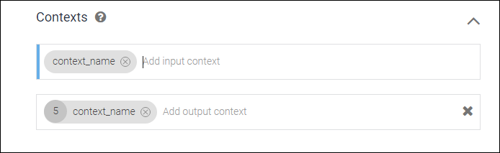Contexts thể hiện ngữ cảnh hiện tại của yêu cầu người dùng. Điều này giúp cho chatbot hiểu người dùng đang nói gì bằng việc phân biệt các cụm từ mơ hồ hoặc có ý nghĩa khác nhau. Trong một Intent của Dialogflow có input context và output context như hình dưới đây:

Hình 6 Context Intent

* Input context có nhiệm vụ giúp Dialogflow xác định Intent này chỉ được thực hiện khi đang có các context tương ứng.
* Output context được tạo ra khi một intent được gọi và dùng để xác định đâu là intent tiếp theo.
* Mặc định, một context của Dialogflow sẽ hết hạn sau 5 lần requests hoặc 10 phút kể từ khi nó được tạo ra.

**Events**

Events là một tính năng cho phép bạn gọi các intents theo tên sự kiện thay vì truy vấn từ người dùng. Dưới đây là các tên event được Dialogflow hỗ trợ khi người dùng click vào các nền tảng nhắn tin.

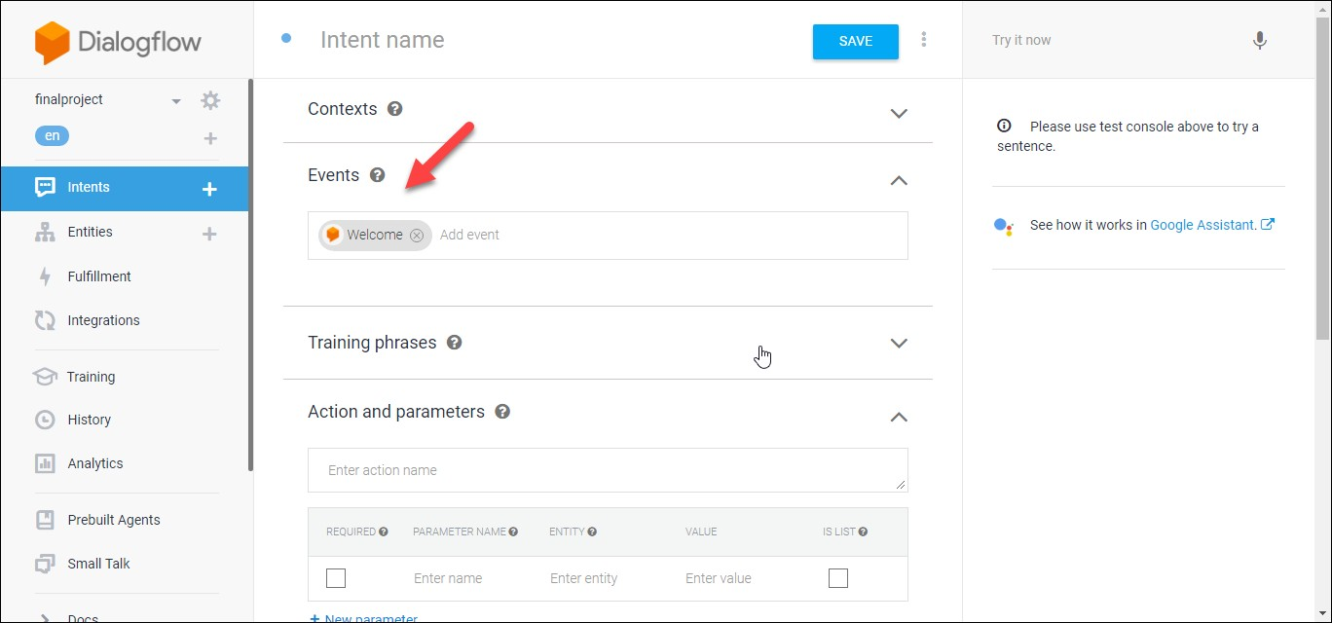

Hình 7 Event

**Training Phrases**

Là những gì mà người dùng có thể nói để thực hiện một yêu cầu nhất định.

Vd: Khi người dùng muốn mua Pizza thì họ thường nói câu là “ I want Pizza”. Vậy bạn sẽ cài đặt câu này trong training phrase của intent đó.

Có 2 loại user say trong Dialogflow:

* @ Là những mẫu văn bản mà nó sẽ tham chiếu đến các entities.
* “ Là những ví dụ mà người dùng sẽ có thể nói.

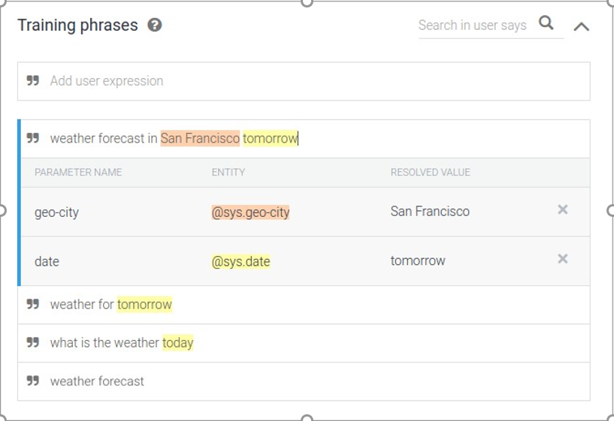

Hình 8 Training Phrases

Mặc dù Dialogflow hỗ trợ cả hai loại hình trên, nhưng khuyến cáo chúng ta chỉ nên sử dụng loại số 2 (example) vì nó giúp cho việc học cũng như xử lý của Dialogflow hoạt động nhanh & tối ưu hơn. Ngoài ra, chúng ta hãy ghi nhớ khi tạo intents, nếu nhập được càng nhiều các ví dụ ở user say thì càng giúp cho Chatbot càng “thông minh” hơn.

**Action and parameters**

Action (hành động) chính là giá trị mà Dialogflow hỗ trợ để giúp lập trình viên phân biệt được trong trường hợp này đâu là các văn bản liên quan đến Intent đề cập và đâu là các văn bản khác. Đi kèm với Action là các Parameter (tham số).

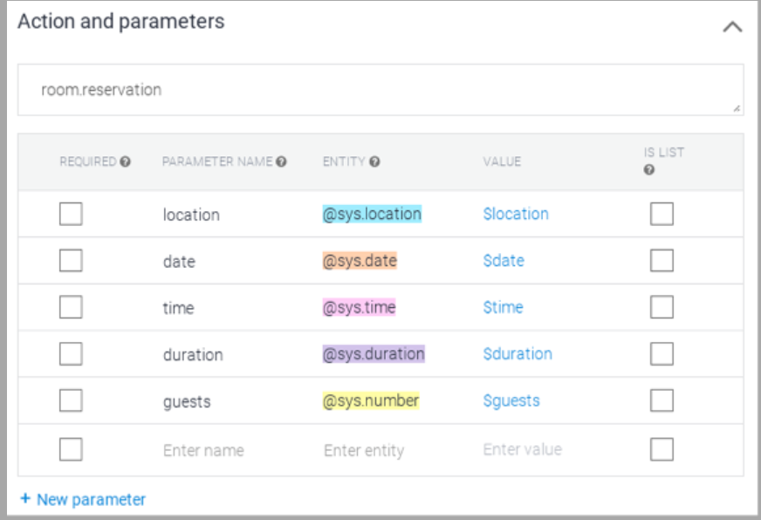

Hình 9 Action and parameters

Parameters là các tham số thường được trích xuất trong câu nói của người dùng, được liên kết với các entities. Mỗi tham số là giá trị được trích xuất từ văn bản của người dùng thông qua việc sử dụng các entities tương ứng, ví dụ: Tham số address, kiểu @sys.location, khi đó, trong văn bản của người dùng có Hà Nội, hay Đà Nẵng, Tokyo, New York, Paris,… thì sẽ được Dialogflow xử lý để gán vào cho tham số address.

Khi định nghĩa các tham số, có các thông tin mà chúng ta cần quan tâm:

* Required: Nếu check vào ô này, nghĩa là các parameter này buộc phải được đề cập khi người dùng nói chuyện
* Parameter Name: Tên của một Parameter
* Entity: Tên của nhóm từ khoá. Thông thường Entity sẽ trùng tên với Parameter. Trừ system Entity sẽ là: @sys.date.
* Value: Nếu xem 1 parameter là 1 biến thì nó có tên và có giá trị của nó. Giá trị được lấy ra bằng cú pháp $TenParameter
* Is List: Nếu check vào ô list nghĩa là các parameter này thuộc dạng mảng.
* Prompts: Câu hỏi ngay tức thì được Agent hỏi khi nó thấy thiếu dữ liệu cho parameter này. Chỉ sử dụng trong trường hợp Slot Filling
* Default value: Giá trị mặc định của parameter khi trong câu nói của người dung không đề cập đến.

Khi tạo 1 chatbot trong consle, nếu check vào mục Is List trong intent nghĩa là nó sẽ hiểu các từ khoá chung 1 mảng. Mảng chứa nhiều phần tử (khác với từ đồng nghĩa). Vd bạn tạo một chatbot để xác nhận đơn hàng từ khách. Có thể người dùng sẽ đặt đơn hàng như ví dụ sau:

* “I want apples”
* “I want apples and oranges”
* “I want apples, oranges, and bananas”

**Response**

Các intent được cài sẵn câu trả khi câu nói của người dùng phù hợp với nó. Đặc tính này hỗ trợ tất cả các Static Intent. Mặc dù bạn dialogflow có thể chọn lựa ngẫu nhiên các câu trả lời cài đặt sẵn để bớt nhàm chán. Hoặc bạn có thể sử dụng cơ chế lấy giá trị của parameter để trả lời VD “Okay, I booked a room for you on $date”.

Nhưng nếu bạn Code thì các câu trả lời sẽ hay hơn nhiều. Hoặc kết hợp cả câu trả lời tĩnh và động cùng nhau

Có nhiều cách response khác nhau, đôi lúc không chỉ dùng mỗi text đơn giản, bạn có thể sử dụng trả lời bằng hình ảnh, nút nhấn hay link khi khách yêu cầu. Điều này tuỳ vào platform bạn sử dụng

Nếu bạn có nhiều hơn 1 response trong 1 intent thì hệ thống sẽ sử dụng ngẫu nhiên một trong các response đó. Vì vậy khi tạo intent bạn nên thêm vài response để cuộc trò chuyện thêm phong phú

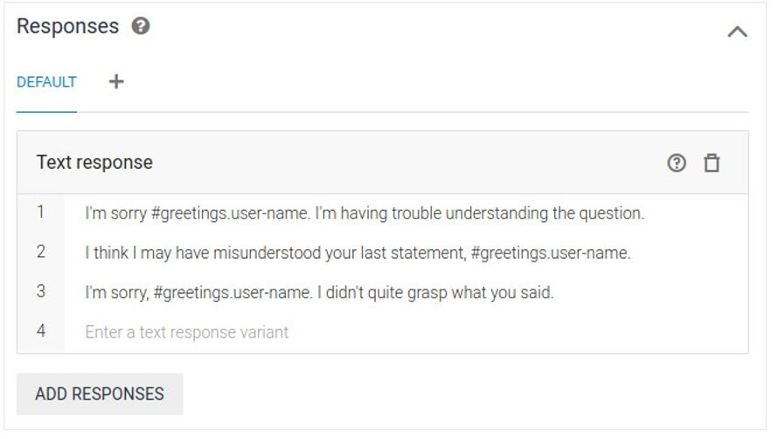

Hình 10 Response

**Intent matching**

Khi người dùng nói hay nhập thông tin gì đó gọi là biểu thức end-user, Dialogflow sẽ thực hiện so sánh biểu thức đó với các từ đã được training để tìm ra Intent chính xác nhất. Dialogflow sử dụng 2 thuật toán để thực hiện công việc này: rule-based grammar matching and ML matching.

|  |  |  |
| --- | --- | --- |
| Thuật toán | Ưu điểm | Nhược điểm |
| Rule-based grammar matching | Chính xác với số lượng nhỏ các training phrase.  Model cập nhật nhanh | Không hỗ trợ tùy chọn thực thể mở rộng tự động. |
| ML matching | Chính xác với số lượng lớn các training phrase. Matching nhanh chóng | Không chính xác với số lượng các traning pharase ít. Model cập nhật chậm |

#### Entity

Entities là những công cụ được sử dụng để trích xuất các giá trị của tham số từ ngôn ngữ tự nhiên. Bất kỳ những gì mà bạn muốn biết từ nội dung của người dùng đều sẽ có một Entity tương ứng.

Enity có thể hiểu nôm na là các bộ từ khóa cho 1 vấn đề cụ thể.

VD khách hỏi bot: mình muốn mua cây bút Artline, hoặc bút Artline bán ở đâu, hoặc mình ở Sài Gòn muốn mua bút Artline thì ghé nhà sách nào, hoặc nhà sách nào có bán bút dạ quang Artline vậy bạn? …Ta có thể xác định được bộ từ khóa cần quan tâm ở đây là “mua” và “bán” như vậy ta có entity eMuaBan.

VD thứ 2:Sài Gòn ngày mai có mưa không? hoặc mai thời tiết sài gòn như thế nào nhỉ, hoặc nhiệt độ sài gòn cỡ bao nhiêu…Ta sẽ xác định các bộ từ khoá Entity sau: mưa, thời tiết, nhiệt độ thuộc bộ từ khoá eThoiTiet. Sài Gòn, Hà Nội… thuộc bộ từ khoá eNoiChon. Ngày mai, ngày mốt, hôm nay…. thuộc bộ từ khoá eThoiGian

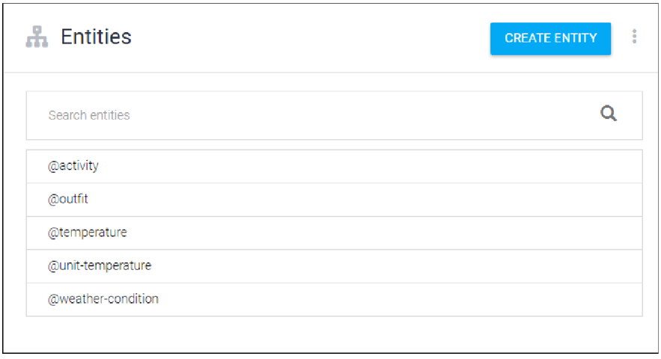

Hình 11 Entity

**Phân loại**

Dialogflow định nghĩa ra ba loại Entities:

* System (là các entities được tạo bởi Dialogflow)
* Developer (là các entities được tạo bởi lập trình viên)
* User (là entities được tạo ra cho mỗi lần hỏi của người dùng)

**Cấu tạo của entities**

Cấu tạo entities kiểu mapping gồm 2 thành phần:

* Reference value (Là giá trị mà developer cần nhận được)
* Synonyms (Là những từ đồng nghĩa)

Ý nghĩa của nó là khi người dùng nói có đề cập đến bất kỳ văn bản nào giống như những văn bản trong phần synonyms thì nó đều được ánh xạ về giá trị reference.

#### Fullfilment

Trong dialogflow, để việc điều khiển cho chatbot được thông minh và xử lý tình huống một cách flexible thì chúng ta cần phải lập trình cho nó thông qua webhook.

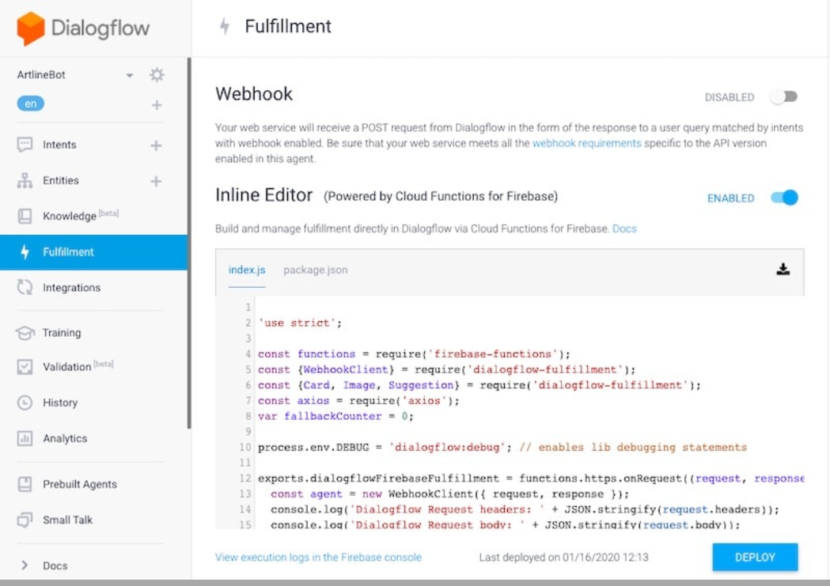

Hình 12 Fullfilment

Click vào Fulfillment ở menu bên trái. Sẽ thấy 2 mục WEBHOOK và INLINE EDITOR.

* Webhook là nơi bạn đặt code thực thi tại một server bên ngoài google vd Heruku chẳng hạn. Với webhook bạn có thể sử dụng ngôn ngữ nào tuỳ ý C#, Python, Java…
* Inline Editor sử dụng server của google và nó chỉ hỗ trợ NODE.JS thôi.

#### Integrations

Đây là mục để tích hợp Dialogflow vào các nền tảng nhắn tin khác. Có rất nhiều nền tảng được Dialogflow hỗ trợ.

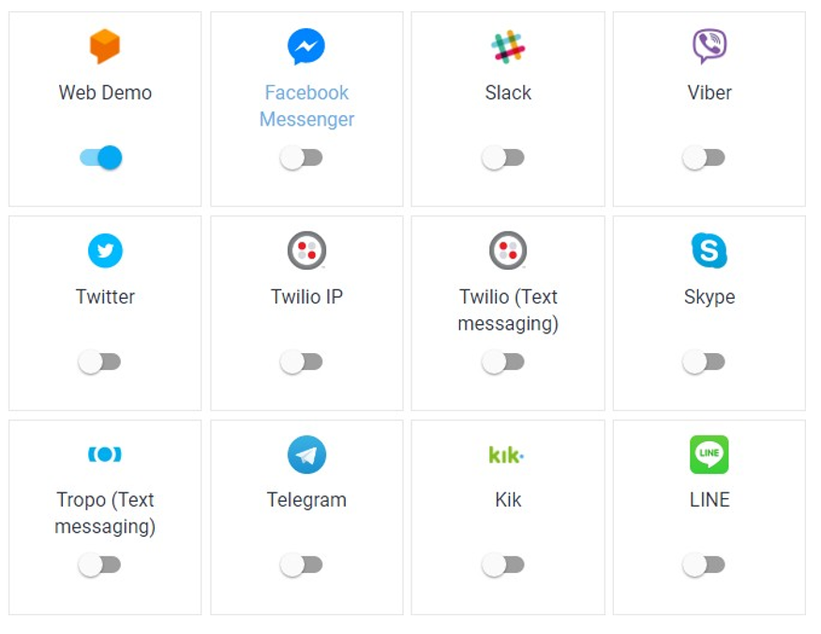

Hình 13 Integrations

# TRIỂN KHAI ỨNG DỤNG

## CÁC BƯỚC TRIỂN KHAI

Đầu tiên, để xây dựng chatbot, ta cần truy cập vào website của Dialogflow <https://dialogflow.cloud.google.com/>. Để tạo agent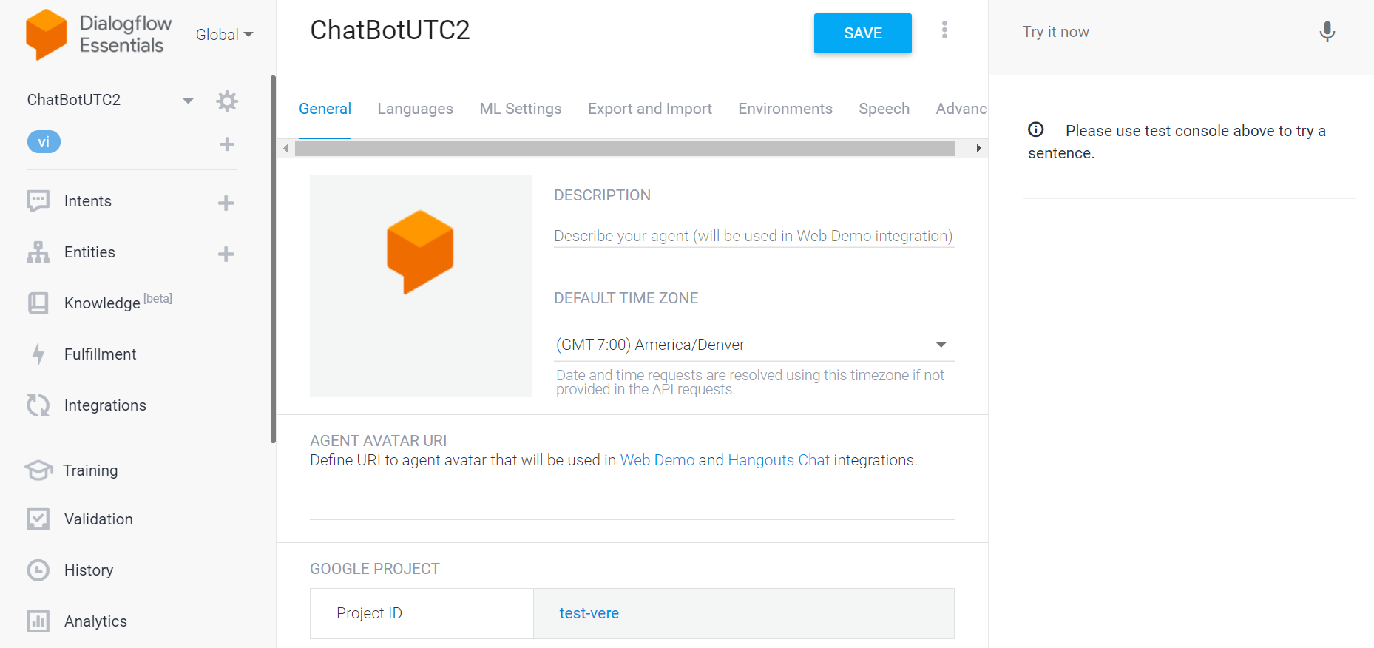

Hình 14 Tạo agent

Sau đó, tạo các Intent, entities tương ứng với các trường hợp. Dưới đẩy là danh sách các Intent được xây dựng cho đề tài. 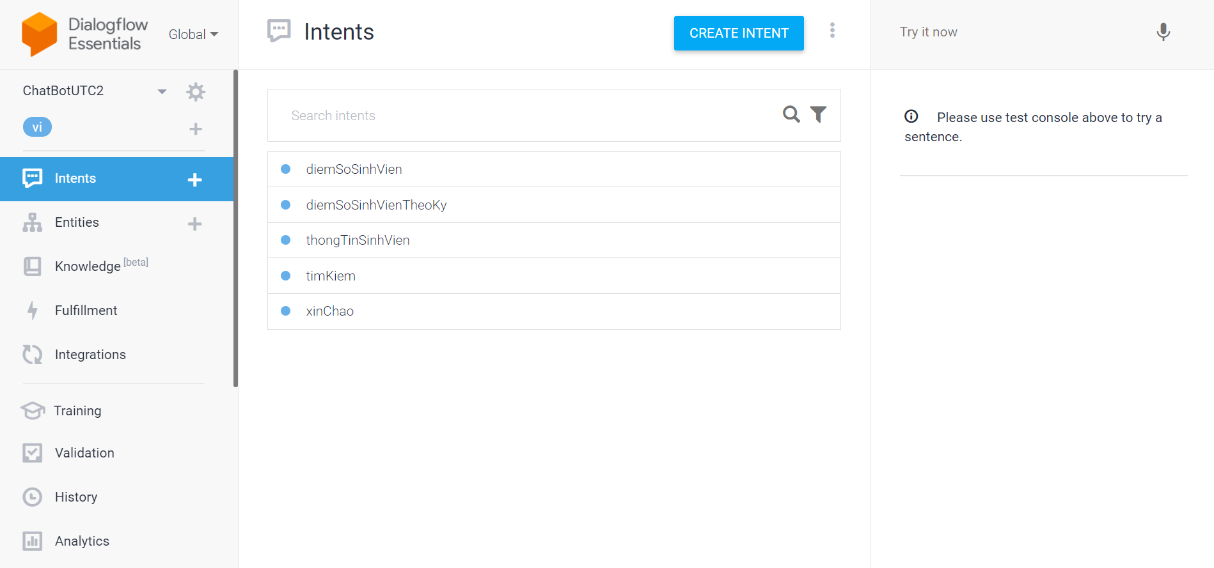

Hình 15 Danh sách Intent

Dialogflow hỗ trợ chúng ta có thể nhúng chatbot vào nhiều nền tảng khác nhau như Messenger, Line, Telegram, Skype, Web,… điều này vô cùng tiện lợi.

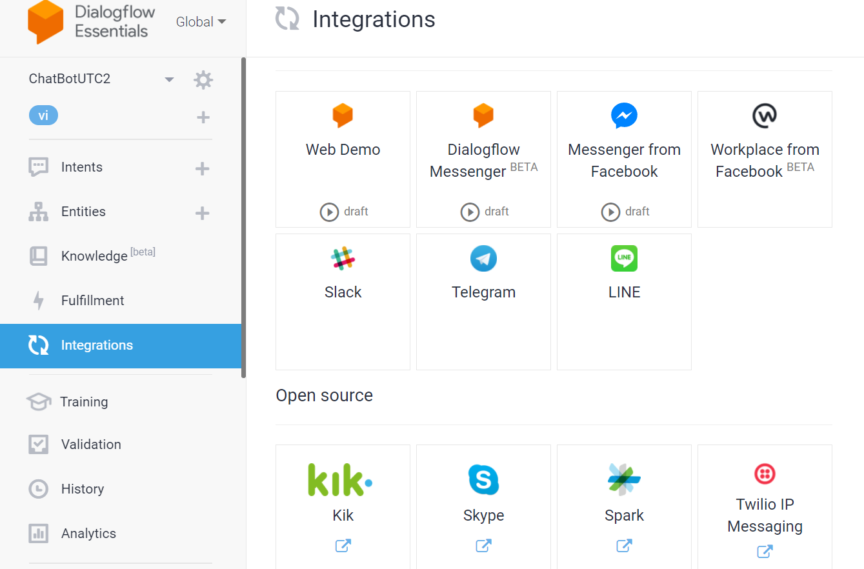

Hình 16 Nhúng chatbot vào các nền tảng

Để chatbot linh hoạt hơn trong quá trình xử dụng, ta có thể thực hiện việc code backend thông qua Fullfilment, ở đây nhóm đã thực hiện trực tiếp vào Inline Editor được hỗ trợ sẵn với ngôn ngữ NodeJs.

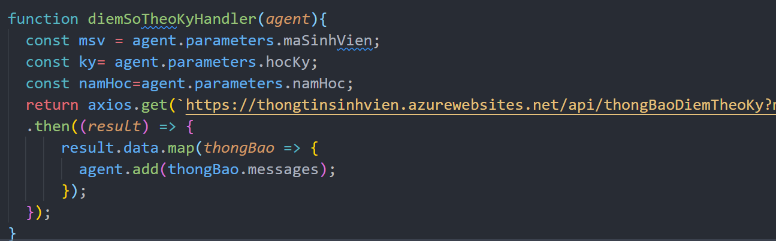

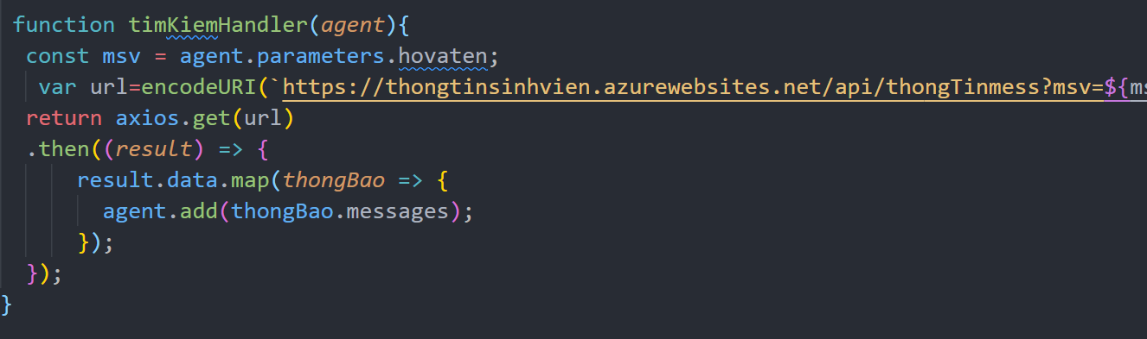

Hình 17 Một số hàm xử lý với API

Đăng ký với agent các intent. Mỗi khi intent được gọi thì các hàm sẽ được khởi chạy để trả về kết quả

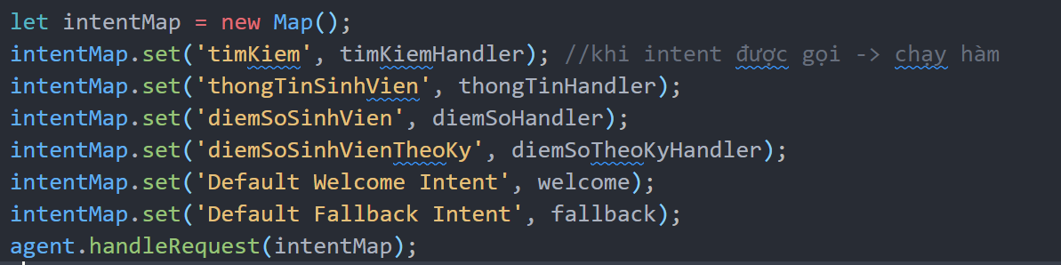

Để xử lý chính xác hơn các câu hỏi, ta có thể thực hiện việc Training các câu hỏi để chatbot nhận biết chính xác hơn. 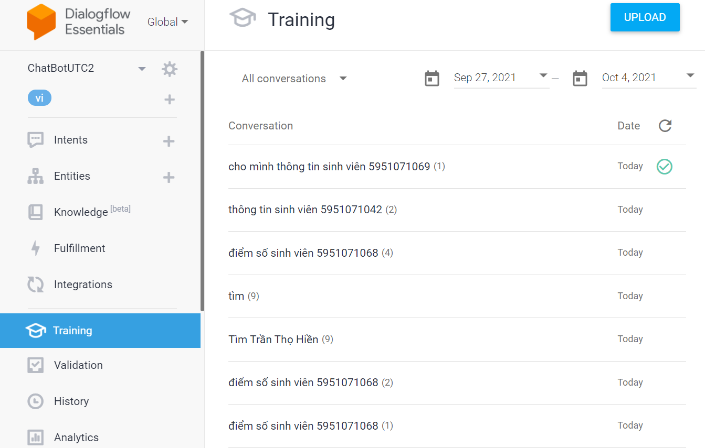

Hình 18 Training

## KẾT QUẢ

Dưới đây là kết quả đạt được sau khi xây dựng thành công chatbot. Thực hiện các tra cứu thông tin sinh viên, kết quả học tập.

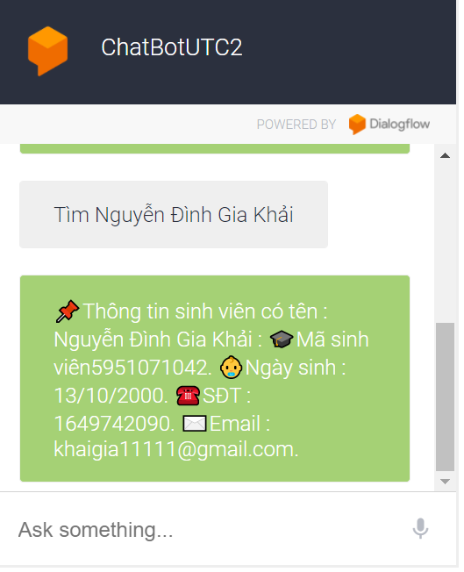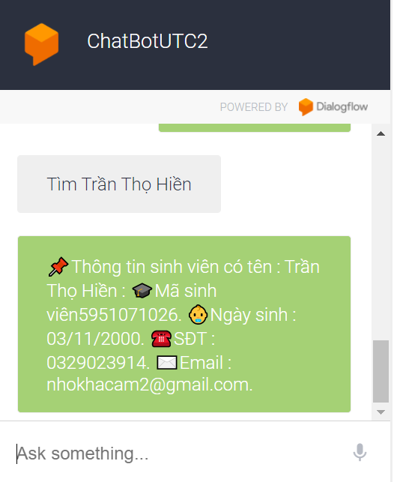

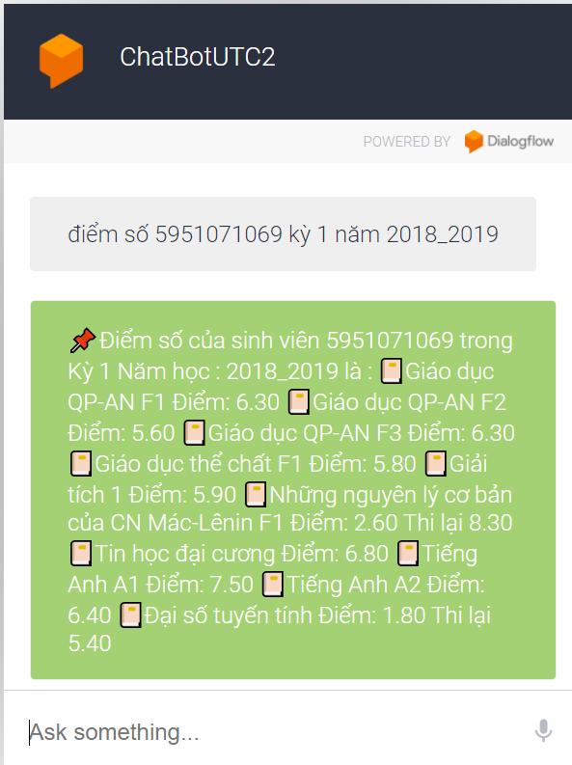

Hình 19 Kết quả

# TỔNG KẾT

## Kết luận

Từ những mục tiêu được đạt ra, nhóm đã cơ bản hoàn thành các mục tiêu đó, đó là xây dựng chatbot để hỗ trợ cho việc tra cứu thông tin sinh viên và tra cứu kết quả học tập của sinh viên.

Trong quá trình thực hiện đề tài và tìm hiểu lý thuyết về Chatbots và ứng dụng chatbots trong việc điều khiển tự động các thiết bị điện phục vụ cho hệ thống vườn rau, nhóm đã thu được kết quả ban đầu như sau:

* Nắm được những kiến thức cơ bản về Chatbots.
* Cách xây dựng và sử dụng Dialogflow.
* Lấy dữ liệu file json của Dialogflow đưa vào Webhook.
* Thiết lập được cuộc hội thoại tương tác tự động giữa người dùng với máy.
* Hiểu được các đối tượng Intents, Entities, Context, Fulfillment, Actions and Parameters, Training Phrase, Fulfillment và công dụng của chúng.

Bên cạnh đó, nhóm còn tiếp thu nhiều kiến thức hữu ích khác về Intents, Entities, Context, Fulfillment, Actions and Parameters, Training Phrase, Fulfillment và công dụng của chúng,...

Bên cạnh đó, do thời gian tiềm hiểu có hạn và lần đầu thực hiện nội dung này nên đề tài còn một số thiếu sót và vấn đề, nhóm sẽ khắc phục trong tương lai.

## Hướng phát triển

Nhận thấy tác dụng to lớn của chatbot, giúp cho chúng ta rất nhiều điều. Nhóm sẽ phát triển chatbot này hơn nữa trong tương lai bằng cách áp dụng thêm các api về thời tiết, api của Busmap để thực hiện việc tìm kiếm các chuyến xe bus, xây dựng thêm các tính năng hữu ích khác để phục vụ nhu cầu của các bạn sinh viên.

# Tài liệu tham khảo

[10 Best Chatbot Development Frameworks to Build Powerful Bots (geekflare.com)](https://geekflare.com/chatbot-development-frameworks/)

[Intent matching  |  Dialogflow ES  |  Google Cloud](https://cloud.google.com/dialogflow/es/docs/intents-matching)

[Dialogflow - The Dialogflow Master](https://dialogflowmaster.com/)